Тест Немањићи. Име и презиме _________________________________________________,одељење___________
1. Допуни реченице. Српски владари су пре краљевске имали титулу _________________________. Оснивач династије Немањића био је __________________________, он влада у _____ веку. Његова задужбина је манастир ___________________ (било који). Први српски краљ био је ______________________________. Династија Немањића владала је Србијом од ________ до ________века.
2. Одговори на питања За време ког српског владара у Србији почиње отварање рудника?_____________
Који народ је заслужан за настанак рудника у Србији? __________________
Напиши име неког рудника у средњевековној Србији? _________________________
Које године се одиграла битка код Велбужда? _______________________________
Који српски владар није хтео да искористи повољну ситуацију после ове битке? _____________________
Чиме су рудници у Србији били богати? _________________________
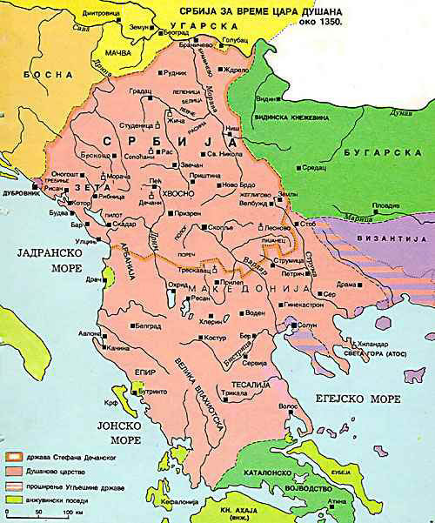
3. Заокружи тврдње које се односе на Душана.
а) Владао је од 1321. до 1331. год.
б) Био је први српски цар.
г) Био је ожењен сестром византијског цара.
4. Објасни појмове:
Аутокефалност ___________________________________________________________
Задужбина________________________________________________________________
Ктитор___________________________________________________________________
Архиепископ _____________________________________________________________ Велики жупан_____________________________________________________________
5. У вреве ког владара је србија обухватала територије од Дунава до Коринтског залива? Одговори и обележи тај простор на слици. __________________________
6. Поређај догађаје по хронолошком реду почев од најстаријег:
_________ Немања одлази са власти, _________Душан се крунише за цара, ________Саси долазе у Србију, _________Сава постаје архиепископ, _________Милутин се жени Симонидом.

Тест Немањићи. Име и презиме _________________________________________________,одељење___________
1. Допуни реченице. Српски владари су пре краљевске имали титулу _________________________. Оснивач династије Немањића био је __________________________, он влада у _____ веку. Његова задужбина је манастир ___________________ (било који). Први српски краљ био је ______________________________. Династија Немањића владала је Србијом од ________ до ________века.
2. Одговори на питања За време ког српског владара у Србији почиње отварање рудника?_____________
Који народ је заслужан за настанак рудника у Србији? __________________
Напиши име неког рудника у средњевековној Србији? _________________________
Које године се одиграла битка код Велбужда? _______________________________
Који српски владар није хтео да искористи повољну ситуацију после ове битке? _____________________
Чиме су рудници у Србији били богати? _________________________
3. Заокружи тврдње које се односе на Душана.
а) Владао је од 1321. до 1331. год.
б) Био је први српски цар.
г) Био је ожењен сестром византијског цара.
4. Објасни појмове:
Аутокефалност ___________________________________________________________
Задужбина________________________________________________________________
Ктитор___________________________________________________________________
Архиепископ _____________________________________________________________ Велики жупан_____________________________________________________________
5. У вреве ког владара је србија обухватала територије од Дунава до Коринтског залива? Одговори и обележи тај простор на слици. __________________________
6. Поређај догађаје по хронолошком реду почев од најстаријег:
_________ Немања одлази са власти, _________Душан се крунише за цара, ________Саси долазе у Србију, _________Сава постаје архиепископ, _________Милутин се жени Симонидом.

